

**Әкімдіктің 2016 жылғы 12 мамырдағы № 220 "Азаматтық хал актілерін тіркеу мәселелері бойынша мемлекеттік көрсетілетін қызметтер регламенттерін бекіту туралы" қаулысына өзгерістер енгізу туралы**

***Күшін жойған***

Қостанай облысы әкімдігінің 22 тамыздағы № 401 қаулысы. Қостанай облысының Әділет департаментінде 2016 жылғы 19 қыркүйекте № 6622 болып тіркелді. Күші жойылды - Қостанай облысы әкімдігінің 2016 жылғы 20 желтоқсандағы № 568 қаулысымен

      Ескерту. Күші жойылды - Қостанай облысы әкімдігінің 20.12.2016 № 568 қаулысымен (алғашқы ресми жарияланған күнінен кейін күнтізбелік он күн өткен соң қолданысқа енгізіледі).  
      "Мемлекеттік көрсетілетін қызметтер туралы" 2013 жылғы 15 сәуірдегі Қазақстан Республикасы Заңының 16-бабына сәйкес Қостанай облысының әкімдігі **ҚАУЛЫ ЕТЕДІ:**  
      1. Қостанай облысы әкімдігінің 2016 жылғы 12 мамырдағы № 220 "Азаматтық хал актілерін тіркеу мәселелері бойынша мемлекеттік көрсетілетін қызметтер регламенттерін бекіту туралы" қаулысына (Нормативтік құқықтық актілердің мемлекеттік тіркеу тізілімінде № 6472 болып тіркелген, 2016 жылғы 27 маусымда "Әділет" ақпараттық-құқықтық жүйесінде жарияланған) мынадай өзгерістер енгізілсін:  
      жоғарыда көрсетілген қаулымен бекітілген "Бала тууды тіркеу, оның ішінде азаматтық хал актілерінің жазбаларына өзгерістер, толықтырулар мен түзетулер енгізу" мемлекеттік көрсетілетін қызмет регламентінде (бұдан әрі – Регламент):  
      5-тармақтың 3) тармақшасының екінші абзацы мына редакцияда жазылсын:  
      "бала тууын бала туған күннен бастап үш жұмыс күні өткеннен кейін тіркеген жағдайда мемлекеттік қызмет күнтізбелік 14 (он төрт) күн ішінде көрсетіледі;";  
      осы қаулының қосымшасына сәйкес Регламенттің 2-қосымшасы жаңа редакцияда жазылсын.  
      2. Осы қаулының орындалуын бақылау Қостанай облысы әкімі аппаратының басшысына жүктелсін.  
      3. Осы қаулы алғашқы ресми жарияланғаннан күнінен кейін күнтізбелік он күн өткен соң қолданысқа енгізіледі.

|  |  |
| --- | --- |
| *Қостанай* *облысының әкімі* | *А. Мұхамбетов* |

|  |  |
| --- | --- |
|  | 2016 жылғы 22 тамыздағы № 401 әкімдіктің қаулысына қосымша |
|  | "Бала тууды тіркеу, оның ішінде азаматтық хал актілерінің жазбаларына өзгерістер, толықтырулар мен түзетулер енгізу" мемлекеттік көрсетілетін қызмет регламентіне 2-қосымша |

**"Бала тууды тіркеу, оның ішінде азаматтық хал актілерінің жазбаларына өзгерістер, толықтырулар мен түзетулер енгізу" мемлекеттік қызмет көрсетудің бизнес-процесстерінің анықтамалығы**

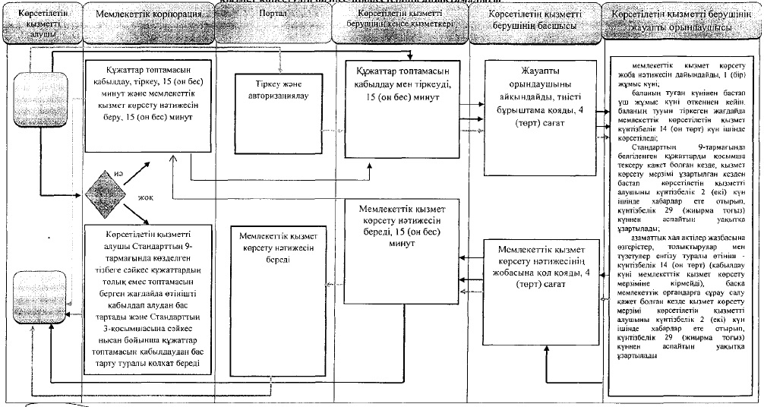

**Шартты белгілер**

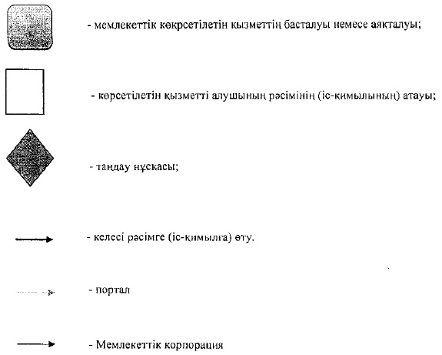

© 2012. Қазақстан Республикасы Әділет министрлігінің «Қазақстан Республикасының Заңнама және құқықтық ақпарат институты» ШЖҚ РМК